|  |  |  |  |  |
| --- | --- | --- | --- | --- |
|  | **Examen HAVO en VHBO** | | **19**  HAVO Tijdvak 1 VHBO Tijdvak 2 Dinsdag 22 mei 10.00-13.00 uur | **90** |
| **Scheikunde** | Hoger Algemeen Voortgezet Onderwijs  Vooropleiding Hoger  Beroeps Onderwijs |  |
|  |  |

|  |  |
| --- | --- |
| **Dit examen bestaat uit 36 vragen.**  **Vragen die NIET gemerkt zijn met een sterretje leveren bij goede beantwoording**  **1 of 2 punten op, vragen die gemerkt zijn met een sterretje 3 of meer punten** | Als bij een vraag een verklaring, uitleg, berekening of afleiding gevraagd wordt, worden aan het antwoord meestal geen punten toegekend als deze verklaring, uitleg, berekening of afleiding ontbreekt.  Geef niet meer antwoorden (redenen, voorbeelden e.d.) dan er worden gevraagd. Als er bijvoorbeeld twee redenen worden gevraagd en je geeft meer dan twee redenen, worden alleen de eerste twee in de beoordeling meegeteld. |

* Opgave 1

Enige jaren geleden is in Brazilië een dodelijk ongeluk gebeurd met radioactief, poedervormig cesiumchloride.

De radioactiviteit van het poeder werd veroorzaakt door de aanwezigheid van de isotoop cesium-137.

Het element cesium, symbool Cs, heeft atoomnummer 55.

**1** G Hoeveel protonen en hoeveel neutronen bevat een kern van de isotoop cesium-137?

Op grond van de plaats in het periodiek systeem kan men de verhoudingsformule afleiden van cesiumchloride.

**2** G Geef de formule van het cesiumion en geef de verhoudingsformule van cesiumchloride.

* Opgave 2

Aardolie is een mengsel van stoffen. Van het feit dat deze stoffen in kookpunt verschillen maakt men in een olieraffinaderij gebruik om aardolie te scheiden in een aantal fracties.

**3** G Geef de naam van deze scheidingsmethode.

Een van de fracties wordt ruwe benzine genoemd. Dit mengsel is nog niet geschikt als brandstof in automotoren omdat het niet voldoende klopvast is.

Verbindingen met een benzeenring in hun molecuulstructuur zijn zeer klopvast. Om het gehalte aan dergelijke verbindingen te vergroten wordt de ruwe benzine in een afgesloten ruimte verhit. Er vinden verschillende reacties plaats. Bij een van de reacties wordt octaan, C8H18, omgezet in 1,2-dimethylbenzeen en waterstof, H2 .

**4** G Geef de vergelijking van deze omzetting. Noteer hierbij 1,2-dimethylbenzeen in structuurformule.

Bij het verhitten van ruwe benzine treden ook reacties op waarbij onvertakte verbindingen worden omgezet in vertakte verbindingen. Een voorbeeld hiervan is de reactie waarbij octaan omgezet wordt in iso-octaan.

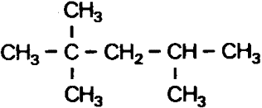De structuurformule van iso-octaan is

**5** G Geef de systematische naam van iso-octaan.

De enthalpieverandering van de omzetting van octaan in iso-octaan is positief.

**6** G Leg uit of bij de verbranding van een mol iso-octaan meer of minder energie vrijkomt

dan bij de verbranding van een mol octaan.

* Opgave 3

Zinkjodide (Znl2(s)) ontstaat wanneer men zink met jood laat reageren.

**7** G Leg uit welke stof bij deze reactie oxidator is.

Een leerling moet bepalen in welke massaverhouding zink en jood met elkaar reageren.

Hij voert daartoe een experiment uit:

- Eerst mengt hij in een bekerglas 0,50 gram zink en een hoeveelheid jood. Er vindt een heftige reactie plaats, waarbij een deel van het jood verdampt .

- Als al het zink gereageerd heeft, voegt hij alcohol (ethanol) toe aan het gevormde mengsel van zinkjodide en jood. Het jood lost op, maar het zinkjodide niet.

- Vervolgens verricht hij nog een aantal handelingen waardoor hij voldoende gegevens verkrijgt om de gevraagde massaverhouding te kunnen berekenen.

**\* 8** GBeschrijf de handelingen die de leerling nog heeft moeten verrichten en leg uit hoe hij daarna met de gegevens van deze proef de gevraagde massaverhouding kan berekenen.

* Opgave 4

In melk komt lactose (C12H22O11) voor. Lactose kan door reactie met water omgezet worden in melkzuur (C3H6O3).

**9** GGeef de vergelijking in molecuulformules van deze omzetting.

Behalve het door deze reactie gevormde melkzuur zijn in melk nog andere zwakke zuren aanwezig. De totale hoeveelheid zuur is niet steeds hetzelfde: hoe verser de melk is, des te minder zuur is aanwezig.

Joris wil de totale hoeveelheid zuur in een liter melk bepalen. Hij meet de pH van deze melk en vindt daarvoor de waarde 4. Hij concludeert hieruit dat in deze melk de totale hoeveelheid zuur 10–4 mol per liter bedraagt. Deze conclusie over de hoeveelheid zuur is echter niet juist.

**10**  GWaarom is deze conclusie niet juist?

De Warenwet schrijft voor dat de totale hoeveelheid zuur in melk bepaald moet worden door titratie met natronloog. De Warenwet stelt de volgende eis aan melk: Voor de titratie van 100 mL melk mag maximaal 8,0 mL 0,25 M natronloog nodig zijn.

Joris bepaalt de totale hoeveelheid zuur in melk als volgt: Hij titreert 10,0 mL melk met

0,100 M natronloog.

Hij heeft 3,20 ml natronloog nodig.

**\* 11** GLaat met een berekening zien of deze melk aan de bovengenoemde eis van de Warenwet voldoet.

* Opgave 5

Zure regen bevat opgelost salpeterzuur.

**12** GGeef de juiste notatie van opgelost salpeterzuur.

Salpeterzuur ontstaat in de atmosfeer uit stikstofdioxide. Dit stikstofdioxide ontstaat bij verbranding met lucht. Dit komt o.a. doordat in brandstof vaak stikstofverbindingen voorkomen, die bij verbranding worden omgezet in onder meer stikstofdioxide. Maar ook als vóór de verbranding geen stikstofverbindingen aanwezig zijn kan bij verbranding met lucht stikstofdioxide ontstaan.

**13**  GGeef de oorzaak daarvoor.

De gassen die bij verbrandingen met lucht ontstaan in bijvoorbeeld elektriciteitscentrales, noemt men rookgassen. Rookgasreiniging is een proces waarbij onder andere stikstofdioxide in het rookgas wordt omgezet in onschadelijke stoffen.

In een krantenartikel wordt deze rookgasreiniging schematisch weergegeven (figuur l):

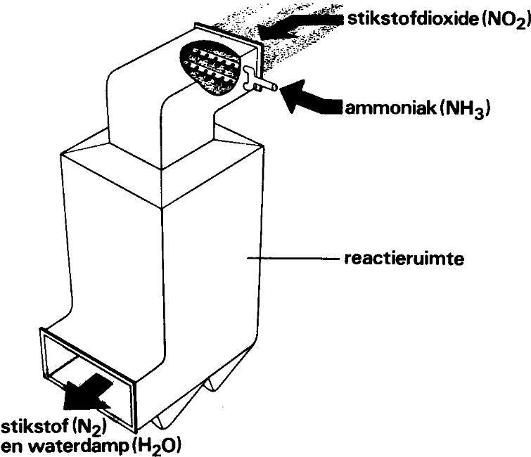

figuur 1

**14**  GGeef de hierboven geschetste rookgasreiniging met behulp van een reactievergelijking weer.

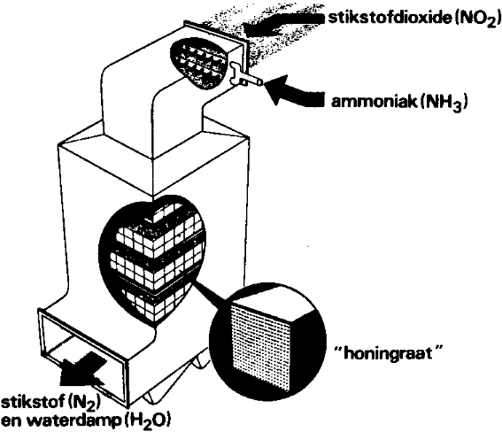Het inwendige van de installatie voor figuur 2

rookgasreiniging wordt wel 'honingraat'

genoemd (zie figuur 2).

Het artikel schrijft hierover:

Om een volledige chemische reactie te krijgen, worden de gassen door een honingraat van keramisch materiaal geleid. Het materiaal bestaat uit aluminiumoxide, waarop fijnverdeelde metalen zijn aangebracht, waaronder vanadium. Dit metaal werkt als .......... en versnelt de chemische reactie.

**15** GGeef het woord dat op de plaats van de stippeltjes heeft gestaan.

Lage concentraties van stoffen worden vaak in ppm (parts per million) uitgedrukt. Wanneer bijvoorbeeld 1,0 dm3 gasmengsel 1,0 · 10–6 dm3 (één miljoenste dm3) stikstofdioxide bevat, zegt men dat het stikstofdioxidegehalte 1,0 ppm bedraagt.

De elektriciteitcentrales in Nederland produceren per dag 24,0 · 109 dm3 rookgas. Rookgas heeft gemiddeld een stikstofdioxidegehalte van 435 ppm.

**\* 16** GBereken hoeveel kg stikstofdioxide door de elektriciteitscentrales in Nederland per dag wordt geproduceerd.

Neem aan dat het volume van een mol gas gelijk is aan 25,0 dm3 .

* Opgave 6

De Romeinen maakten de kunstmatige zoetstof 'sapa' door druivesap zo lang in loden pannen te koken dat het sap werd geconcentreerd tot een zeer zoete siroop. De zoete smaak van sapa wordt veroorzaakt door intens zoet smakende stoffen, die tijdens het koken zijn gevormd door reactie tussen het lood en bestanddelen van het druivesap.

In een artikel over zoetstoffen staat hierover de volgende zin: "Vanwege het giftige lood is sapa waarschijnlijk de ongezondste zoetstof ooit gemaakt." De uitdrukking "het giftige lood" in deze zin is chemisch gezien niet juist. ·

**17** GGeef aan wat er dan wel had moeten staan.

Een van de in sapa voorkomende stoffen, lood(Il)acetaat, werd zelfs loodsuiker genoemd. In gekristalliseerde toestand bevat loodsuiker kristalwater, en wel per mol lood(Il)acetaat drie mol watermoleculen.

**18**  GGeef de verhoudingsformule van gekristalliseerd lood(II)acetaat. (Voor acetaat mag de schrijfwijze Ac gebruikt worden).

Een kunstmatige zoetstof die tegenwoordig veel gebruikt wordt is aspartaam.

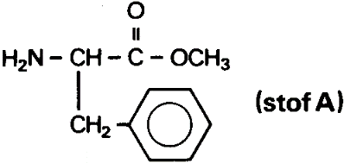Een van de uitgangsstoffen bij de bereiding van aspartaam is de stof met formule:

Men bereidt stof A door het aminozuur Phe (Binas tabel 67c, nummer 14) te laten reageren met een andere stof.

**19**  GGeef de formule van de stof waarmee men het aminozuur Phe moet laten reageren om stof A te maken.

Aspartaam wordt gemaakt door stof A met het aminozuur Asp (Binas tabel 67c,

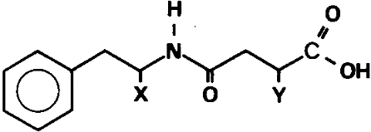nummer 4) te laten reageren. Daarbij ontstaat ook water. Aspartaam kan men als volgt weergeven:

**20** GGeef met een formule aan welke groep in deze structuurformule is weergegeven met X en geef met een formule aan welke groep is weergegeven met Y.

* Opgave 7

Als men paraffineolie mengt met water ontstaat geen oplossing maar een emulsie.

De emulsie zal na enige tijd ontmengen. Er ontstaat dan een laag water en een laag paraffineolie.

**21** G Noem een oorzaak voor het feit dat paraffineolie en water geen oplossing vormen.

Sommige cosmetische crèmes zijn mengsels van onder andere paraffineolie en water.

Om te voorkomen dat de emulsie ontmengt, zorgt men ervoor dat 'zeepachtige' ionen aanwezig zijn in de crème. Tijdens de bereiding van de crème ontstaan deze ionen uit natriumboraat (Na2B4O7), water en bijenwas.

Eerst lost men natriumboraat op in water. Hierbij treedt een reactie op tussen

boraationen en water waarbij het boraation één proton opneemt en de oplossing basisch wordt.

**\* 22** GGeef de vergelijking voor deze reactie.

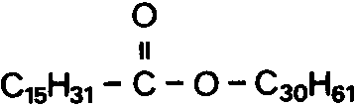Vervolgens wordt bijenwas toegevoegd. Bijenwas bestaat hoofdzakelijk uit esters.

Een van deze esters is hieronder met een verkorte schrijfwijze weergegeven:

Uit een molekuul van deze ester ontstaan in de basische oplossing het zeepachtige ion en een ander deeltje.

**23** GGeef de formule van het zeepachtige ion. Gebruik hierbij de verkorte schrijfwijze.

In figuur 3 is een zeepachtige ion weergegeven op de grens van paraffineolie en water. Hierin stelt  het zeepachtige ion voor.

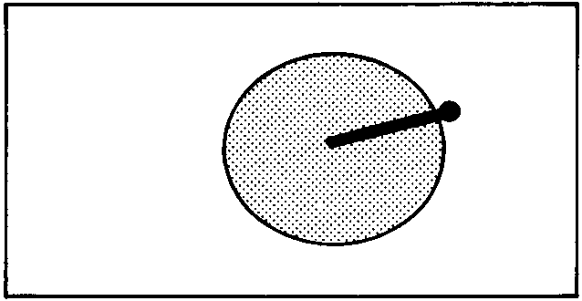**figuur 3**

**24** G Leg uit of hierboven een druppel paraffineolie in water of een druppel water in paraffineolie is getekend.

* Opgave 8

Chloorgas en waterdamp kunnen onder bepaalde omstandigheden met elkaar reageren.

Het volgende evenwicht stelt zich dan in:

2 Cl2 (g) + 2 H2O (g) →← 4 HCl (g) + O2 (g)

Men wil bij een bepaalde temperatuur de evenwichtsconstante K van bovenstaand evenwicht bepalen.

In een afgesloten ruimte brengt men 2,0 mol chloorgas en 2,0 mol waterdamp.

Als het evenwicht is ingesteld, blijkt nog 1,2 mol Cl2 aanwezig te zijn.

In onderstaande tabel zijn deze hoeveelheden aangegeven.

In de tabel ontbreken enkele waarden. Deze zijn aangegeven met x, y en z.

**tabel**

|  |  |  |  |  |
| --- | --- | --- | --- | --- |
|  | mol Cl2 | mol H2O | mol HCl | mol O2 |
| begin | 2,0 | 2,0 | 0 | 0 |
| evenwicht | 1,2 | x | y | z |

**\* 25** GGeef de waarden voor x, y en z.

Behalve het aantal mol van elk van de bij dit evenwicht betrokken stoffen moet men over nog één gegeven beschikken om de waarde van de evenwichtsconstante K van dit evenwicht bij deze temperatuur te kunnen berekenen.

**\* 26** GGeef de evenwichtsvoorwaarde voor bovenstaand evenwicht en noem het gegeven dat ook nog nodig is om de waarde van K bij deze temperatuur te kunnen berekenen.

* Opgave 9

Een veel gebruikt reinigingsmiddel is bleekwater. In bleekwater bestaat het volgende evenwicht:

ClO– (aq) + H2O (l) ←→ HClO (aq) + OH– (aq)

Men kan de sterkte van bleekwater bepalen door titratie met een oplossing van H3AsO3 .

Tijdens de titratie treedt de volgende reactie op.

H3AsO3 (aq) + HClO (aq) → H3AsO4 (aq) + H+ (aq) + Cl– (aq)

Men neemt aan dat tijdens de titratie H3AsO3 niet reageert met ionen ClO–.

Toch bepaalt men bij de titratie niet alleen de concentratie van HClO maar de concentratie van HClO en ClO– samen.

**27** G Leg dit uit aan de hand van een evenwichtsbeschouwing.

Het eindpunt van de titratie wordt gevonden door tijdens de titratie af en toe een druppeltje van het mengsel uit de titratie-erlenmeyer op een papiertje te doen waarop zich zetmeel en kaliumjodide bevindt. Zolang het eindpunt van de titratie niet is bereikt, wordt het papiertje op de plaats van het druppeltje blauw doordat er een redoxreactie optreedt. Als het eindpunt wel is bereikt, treedt na het opbrengen van een druppeltje op het papier geen blauwkleuring meer op.

**28** GGeef de formule van de stof die met zetmeel de blauwkleuring geeft.

De sterkte van bleekwater wordt uitgedrukt in het aantal gram gebonden Cl (gebonden in ClO– en HClO) per liter bleekwater.

Bij een bepaling van de sterkte van bleekwater wordt 25,0 mL bleekwater gepipetteerd en met behulp van een maatkolf verdund tot 250 mL oplossing.

Van deze verdunde oplossing wordt 25,0 ml getitreerd met een oplossing van H3AsO3 .

Voor de titratie is 1,91 mmol H3AsO3 nodig.

**\* 29** GBereken de sterkte van het onderzochte bleekwater.

* Opgave 10

Een batterij bevat een koolstofstaaf. Daaromheen zit een laag koolstofpoeder dat gemengd is met mangaan(IV)oxide (MnO2).

Om deze laag bevindt zich een pasta waarin ammoniumionen voorkomen.

Als de batterij stroom levert, vindt aan de koolstofstaaf een halfreactie plaats, waarbij

MnO(OH) en ammoniak (NH3) ontstaan.

**30** G Leid af hoe groot de lading is van het mangaanion in MnO(OH).

**\* 31** GGeef de vergelijking van de halfreactie die optreedt aan de koolstofstaaf en leg aan de hand hiervan uit of de koolstofstaaf de positieve of de negatieve pool van de batterij is.

* Opgave 11

In Nederland wordt drinkwater onder andere bereid uit grondwater. Mest bevat nitraten die in het grondwater terecht kunnen komen. Gebruik van teveel mest vormt daardoor een bedreiging van de kwaliteit van het drinkwater.

Men kan de aanwezigheid van nitraationen in drinkwater als volgt aantonen. Men mengt in een reageerbuis het te onderzoeken drinkwater met een oplossing die ionen Fe2+ bevat. Vervolgens schenkt men langs de wand van de buis geconcentreerd zwavelzuur.

Doordat geconcentreerd zwavelzuur een grotere dichtheid heeft dan de waterige oplossing, 'kruipt' het geconcentreerde zwavelzuur onder de waterige oplossing. Hierdoor ontstaan twee vloeistoflagen.

Als er in de te onderzoeken oplossing nitraationen aanwezig zijn, ontstaat een bruine kleur op de grens van de twee vloeistoflagen. De bruine kleur wordt veroorzaakt door de vorming van deeltjes Fe(NO)2+.

Het in deze deeltjes voorkomende NO wordt gevormd door een redoxreactie tussen ionen Fe2+ en nitraationen in zuur milieu.

**\* 32** GGeef de halfvergelijkingen en de totaalvergelijking van deze vorming van NO.

**33** GGeef de vergelijking van de vorming van Fe(NO)2+.

De bruinkleuring treedt alleen op aan het grensvlak van de beide 'niet gemengde' vloeistoflagen, omdat alleen daar NO ontstaat.

**34** G Leg uit dat alleen aan dit grensvlak NO ontstaat.

Naast de hierboven beschreven aantoningsreactie van nitraationen bestaat er een kwantitatieve bepalingsmethode van nitraationen.

Om de hoeveelheid nitraat in drinkwater te bepalen wordt aan een bekende hoeveelheid van dat water aluminium en natronloog toegevoegd. Er treedt daarbij de volgende reactie op:

3 NO3– (aq) + 8 Al (s) + 5 OH– (aq) + 2 H2O (l) → 3 NH3 (aq) + 8 AlO2– (aq)

Door het bepalen van de hoeveelheid ammoniak kan men het nitraatgehalte van het drinkwater berekenen. Op deze wijze heeft men aangetoond dat het onderzochte drinkwater 50,0 mg NO3– per liter bevat.

**\* 35** GBereken hoeveel mg aluminium men minimaal aan 100 ml van dit drinkwater heeft moeten toevoegen.

Veelal zijn in het drinkwater ook ammoniumzouten opgelost. Deze zouten beïnvloeden de bepaling van het nitraatgehalte.

**36** GLeg uit of door de aanwezigheid van ammoniumzouten een te hoog of een te laag nitraatgehalte wordt vastgesteld.